# Регистрация прошла успешно, пользователь mrlead зарегестрирован.

# Пользователь mrlead добавлен в [PI15b-PPSE](https://github.com/PI15b-PPSE).

# Создан каталог AndreyTkachenko.

# Создана базовая структура репозитория содержащая в себе основные файлы будущей программы.

# Начата разработка кода, некой информацией о Java Script владел ранее, буду пополнять знания об этом языке в ходе разработки.

# Сделано 8 коммитов, касающихся добавления новых каталогов, файлов, удаления файлов, изменения файлов.

# Вывод команды git log --pretty="%h" --graph --date=short:

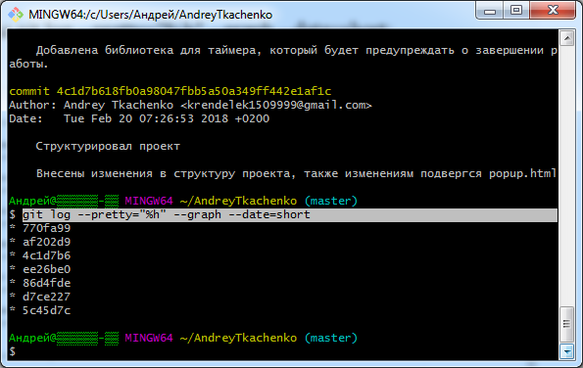

Были добавлены комментарии для отображения новых данных при использовании команды git diff:

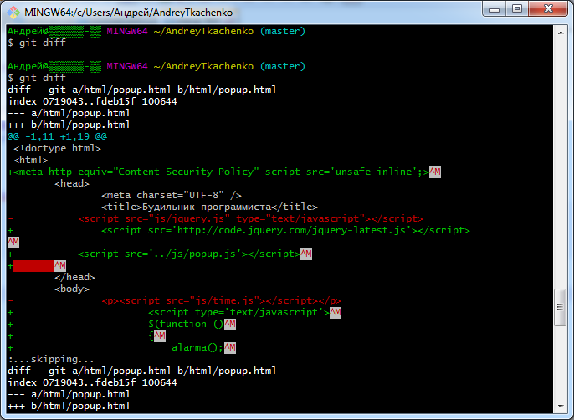

МИНИСТЕРСТВО ОБРАЗОВАНИЯ И НАУКИ ДНР

ДОНЕЦКИЙ НАЦИОНАЛЬНЫЙ ТЕХНИЧЕСКИЙ УНИВЕРСИТЕТ

Кафедра ПИ

ОТЧЕТ

по лабораторной работе № 1

по теме

“Изучение базовых принципов работы с git”

Выполнил:

ст. группы ПИ-15Б

Ткаченко А. С.

Преподаватели:

Грищенко Д.А.

Донецк 2018